Проект

Государственный контракт № ___________________

на выполнение работ по замене оконных блоков здания Главного управления

(идентификационный код закупки 261344411854634440100100280000000244)

г. Волгоград «_____»_________2026г.

Главное управление Министерства Российской Федерации по делам гражданской обороны, чрезвычайным ситуациям и ликвидации последствий стихийных бедствий по Волгоградской области, именуемое в дальнейшем «Заказчик», от имени Российской Федерации, в лице _________________________________________________________, действующего на основании ____________________________________________________, с одной стороны, и ____________________________________________________________, в лице _______________________________________________, действующей на основании _________________, именуемый в дальнейшем «Подрядчик» с другой стороны, при совместном упоминании именуемые «Стороны», а по отдельности «Сторона», в соответствии с пунктом 4 части 1 статьи 93 Федерального закона от 05.04.2013 № 44-ФЗ «О контрактной системе в сфере закупок товаров, работ, услуг для обеспечения государственных и муниципальных нужд» (далее – Федеральный закон) заключили настоящий государственный контракт (далее по тексту – контракт) о нижеследующем.

- НАИМЕНОВАНИЕ ОБЪЕКТА ЗАКУПКИ,
ПРЕДМЕТ ГОСУДАРСТВЕННОГО КОНТРАКТА

1.1. Наименование объекта закупки – выполнение работ по замене оконных блоков здания Главного управления.
1.2. Подрядчик принимает на себя обязательства выполнения работ по замене оконных блоков здания Главного управления (далее по тексту – работа), в соответствии с требованиями и условиями контракта, описанием объекта закупки (приложение № 1 к государственному контракту), проектом сметы контракта (приложение № 2 к государственному контракту), являющегося неотъемлемой частью настоящего контракта, а Заказчик принимает на себя обязательство по оплате выполненной работы в порядке и на условиях, предусмотренных настоящим контрактом.
Единица измерения выполненных работ – условная единица.
Объём выполненных работ: 1.
1.2. Срок выполнения работ: в течение 20 рабочих дней с момента заключения государственного контракта.
1.3. Место выполнения работ: Волгоградская область, г. Волгоград, ул. Ангарская, д. 115, здание рукавной базы.
1.4. Перечень документов, которые должны быть представлены Поставщиком (Подрядчиком, Исполнителем) в соответствии с пунктом 1 части 1 статьи 31 Федерального закона: требования не установлены.

- СРОК ИСПОЛНЕНИЯ ОТДЕЛЬНЫХ ЭТАПОВ
ИСПОЛНЕНИЯ КОНТРАКТА. ЦЕНА ОТДЕЛЬНОГО
ЭТАПА ИСПОЛНЕНИЯ КОНТРАКТА

2.1. Отдельные этапы исполнения контракта не устанавливаются.

- ПОРЯДОК И СРОК ПРИЕМКИ ТОВАРА (РАБОТЫ, УСЛУГИ),
ОТДЕЛЬНОГО ЭТАПА ИСПОЛНЕНИЯ КОНТРАКТА

3.1. Приемка исполнения контракта осуществляется в течение 5 рабочих дней с даты поступления Заказчику документа о приемке, подписанного Поставщиком (Подрядчиком, Исполнителем).
3.2. Поставщик (Подрядчик, Исполнитель), в соответствии с условиями контракта обязан своевременно предоставить достоверную информацию о ходе исполнения своих обязательств, в том числе о сложностях, возникающих при исполнении контракта. При этом, Поставщик (Подрядчик, Исполнитель) считается исполнившим обязательства предусмотренные настоящим пунктом, в случае предоставления информации в 7-дневный срок с момента получения соответствующего запроса от Заказчика и (или) с момента исполнения контракта (отдельного этапа контракта), возникновения сложностей.
3.3. Поставщик (Подрядчик, Исполнитель) не позднее последнего дня срока поставки товара (выполнения работы, оказания услуги) обязан предоставить Заказчику результаты поставки товара (выполненной работы, оказанной услуги).
Приемка осуществляется только после предоставления надлежащим образом оформленных документов о приемке товаров, работ, услуг.
В случае направления товара транспортной компанией, Заказчик (приемочная комиссия) проверяет соответствие товара сведениям, указанным в транспортных и сопроводительных документах, но к приемке товара приступает не ранее предоставления Поставщиком документов о приемке, предусмотренных контрактом.
Поставщик обязан предоставить надлежащим образом оформленные документы о приемке к моменту доставки товара транспортной компанией.
В случае несоответствия товара, доставленного транспортной компанией, Поставщик обязан в течение 1 дня с момента получения мотивированного отказа от приемки товара, вывезти несоответствующий условиям контракта товар.
3.4. Для проверки предоставленных Поставщиком (Подрядчиком, Исполнителем) результатов, предусмотренных контрактом, в части их соответствия условиям контракта Заказчик проводит экспертизу. Экспертиза результатов, предусмотренных контрактом, проводиться Заказчиком своими силами (путем самостоятельной проверки результатов Заказчиком, либо по его поручению сотрудниками Заказчика или иной организации) или к ее проведению привлекаются эксперты, экспертные организации.
В случае если Заказчиком выбрано проведение экспертизы с участием эксперта, экспертной организацией и срок такой экспертизы превышает 3 рабочих дня, то срок для приемки Заказчиком товара, работы, услуги увеличивается на количество дней, затраченных на проведение такой экспертизы.
3.5. Для проведения экспертизы эксперты, экспертные организации имеют право запрашивать у Поставщика (Подрядчика, Исполнителя) дополнительные материалы, относящиеся к предмету экспертизы. При этом, в целях надлежащего подтверждения факта поставки товара (в том числе, факта поставки товара надлежащего качества) в соответствии с требованиями настоящего контракта Поставщик (Подрядчик, Исполнитель) обязан предоставить необходимые сведения и документы в сроки установленные запросом эксперта, экспертной организации.
В случае проведения экспертизы Заказчиком своими силами документы и сведения, необходимые для проведения экспертизы, Поставщик (Подрядчик, Исполнитель) представляет в сроки, указанные в запросе Заказчика.
3.6. По решению Заказчика для приемки поставленного товара, выполненной работы или оказанной услуги, результатов отдельного этапа исполнения контракта может создаваться приемочная комиссия.
3.7. Поставщик (Подрядчик, Исполнитель) не позднее одного часа до момента передачи результатов поставки товара (выполненной работы, оказанной услуги) формирует с использованием единой информационной системы, подписывает усиленной электронной подписью лица, имеющего право действовать от имени Поставщика (Подрядчика, Исполнителя), и размещает в единой информационной системе документ о приемке, который должен соответствовать требованиям части 13 статьи 94 Федерального закона.
К документу о приемке, могут прилагаться документы, которые считаются его неотъемлемой частью. При этом в случае, если информация, содержащаяся в прилагаемых документах, не соответствует информации, содержащейся в документе о приемке, приоритет имеет информация, содержащаяся в документе о приемке.
3.8. С даты поступления Заказчику документа о приемке, подписанного Поставщиком (Подрядчиком, Исполнителем), и в течение срока установленного для приемки товара (работы, услуги) Заказчик (за исключением случая создания приемочной комиссии) осуществляет одно из следующих действий:
а) подписывает усиленной электронной подписью лица, имеющего право действовать от имени Заказчика, и размещает в единой информационной системе документ о приемке;
б) формирует с использованием единой информационной системы, подписывает усиленной электронной подписью лица, имеющего право действовать от имени Заказчика, и размещает в единой информационной системе мотивированный отказ от подписания документа о приемке с указанием причин такого отказа;
В случае создания приемочной комиссии, в течение срока установленного для приемки товара (работы, услуги):
а) члены приемочной комиссии подписывают усиленными электронными подписями поступивший документ о приемке или формируют с использованием единой информационной системы, подписывают усиленными электронными подписями мотивированный отказ от подписания документа о приемке с указанием причин такого отказа;
б) после подписания членами приемочной комиссии документа о приемке или мотивированного отказа от подписания документа о приемке Заказчик подписывает документ о приемке или мотивированный отказ от подписания документа о приемке усиленной электронной подписью лица, имеющего право действовать от имени Заказчика, и размещает их в единой информационной системе.
В случае получения мотивированного отказа от подписания документа о приемке Поставщик (Подрядчик, Исполнитель) вправе устранить причины, указанные в таком мотивированном отказе, и направить Заказчику документ о приемке в порядке, предусмотренном частью 13 статьи 94 Федерального закона.
Датой приемки поставленного товара, выполненной работы, оказанной услуги считается дата размещения в единой информационной системе документа о приемке, подписанного Заказчиком.
3.9. Заказчик вправе не отказывать в приемке результатов отдельного этапа исполнения контракта либо поставленного Товара, выполненной работы или оказанной услуги в случае выявления несоответствия этих результатов либо этих Товара, работы, услуги условиям контракта, если выявленное несоответствие не препятствует приемке этих результатов либо этих товара, работы, услуги и устранено Поставщиком (Подрядчиком, Исполнителем).
3.10. В случае установления требований к гарантийным обязательствам в соответствии с частью 4 статьи 33 Федерального закона оформление документа о приемке (за исключением отдельного этапа исполнения контракта) поставленного Товара, выполненной работы (ее результатов), оказанной услуги осуществляется после предоставления Поставщиком (Подрядчиком, Исполнителем) обеспечения гарантийных обязательств в соответствии с Федеральным законом в порядке и в сроки, которые установлены настоящим контрактом.

- ЦЕНА ГОСУДАРСТВЕННОГО КОНТРАКТА (МАКСИМАЛЬНОЕ ЗНАЧЕНИЕ ЦЕНЫ КОНТРАКТА). ПОРЯДОК И СРОКИ ОПЛАТЫ ТОВАРА (РАБОТЫ, УСЛУГИ)
4.1. Цена контракта составляет: ________ (________________________) рублей ___ коп., в том числе НДС.
4.2. Цена контракта включает все затраты Подрядчика (Исполнителя, Поставщика), стоимость работы, все налоги, сборы и пошлины, а также все другие платежи, предусмотренные действующим законодательством, все иные расходы Подрядчика (Исполнителя, Поставщика), возникающие в процессе исполнения обязательств по настоящему контракту.
Оплата по настоящему контракту производится за счёт средств федерального бюджета в пределах выделенных лимитов бюджетных обязательств.
4.3. Цена контракта является твердой и определяется на весь срок исполнения контракта.
4.4. Оплата по настоящему контракту выполненной работы (оказанной услуги (ее результатов), товара) осуществляется по безналичному расчету путем перечисления Заказчиком денежных средств на расчетный счет Подрядчика (Поставщика, Исполнителя), указанный в контракте.
4.5. Оплата контракта (отдельного этапа исполнения контракта) производится в течение 7 рабочих дней с даты подписания Заказчиком документа о приемке.
4.6. При осуществлении исполнения контракта (отдельного этапа исполнения контракта) в декабре текущего финансового года и (или) в декабре последующих финансовых годов, оплата поставленного Товара, окончание поставки которого в соответствии с условиями настоящего контракта приходится:
на дату с 1 по 20 декабря финансового года включительно, осуществляется в соответствующем финансовом году не позднее чем за один рабочий день до окончания текущего финансового года в пределах лимитов бюджетных обязательств, доведенных на указанный финансовый год, и не позднее чем за один рабочий день до окончания этого финансового года либо в очередном финансовом году в пределах лимитов бюджетных обязательств, доведенных на очередной финансовый год;
на дату с 21 по 31 декабря финансового года включительно, осуществляется в очередном финансовом году в пределах лимитов бюджетных обязательств, доведенных на очередной финансовый год.
Положения, установленные настоящим пунктом в случаях, установленных постановлением Правительства РФ от 09.12.2017 № 1496 «О мерах по обеспечению исполнения федерального бюджета».
4.7. Оплата поставленного по настоящему контракту Товара осуществляется по безналичному расчету путем перечисления Заказчиком денежных средств на расчетный счет Поставщика (Подрядчика, Исполнителя), указанный в контракте.
4.8. Сумма, подлежащая уплате Заказчиком юридическому лицу или физическому лицу, в том числе зарегистрированному в качестве индивидуального предпринимателя, уменьшается на размер налогов, сборов и иных обязательных платежей в бюджеты бюджетной системы Российской Федерации, связанных с оплатой контракта, если в соответствии с законодательством Российской Федерации о налогах и сборах такие налоги, сборы и иные обязательные платежи подлежат уплате в бюджеты бюджетной системы Российской Федерации Заказчиком.
4.9. Если настоящим контрактом предусматривается выплата аванса и участником закупки, с которым заключается настоящий контракт, является лицо, указанное в части 1 или 2 статьи 37 Федерального закона, то выплата аванса не допускается.
В случае, если предметом настоящего контракта является поставка хотя бы одного товара, включенного в перечень, утвержденный распоряжением Правительства РФ от 16.01.2018 № 21-р, то выплата аванса не производится.

- КАЗНАЧЕЙСКОЕ СОПРОВОЖДЕНИЕ СРЕДСТВ
  - Казначейское сопровождение средств по настоящему контракту не осуществляется.

- ПРАВА И ОБЯЗАННОСТИ СТОРОН
6.1. Заказчик обязан:
6.1.1. Осуществлять приемку выполненной работы (её результатов), в соответствии с требованиями законодательства Российской Федерации и настоящего контракта.
6.1.2. Производить оплату Подрядчиком (Исполнителем, Поставщиком) выполненной работы (её результатов) в размере, в сроки и в порядке, предусмотренном настоящим контрактом.

6.2. Подрядчик обязан:
6.2.1. Выполнить работу в объеме и в сроки, предусмотренные настоящим контрактом.
6.2.2. В случае выявления недостатков в выполненной работе (поставленном товаре, оказанной услуге) Подрядчик (Исполнитель, Поставщик) обязан в сроки, определенные Заказчиком, устранить недостатки.
6.2.3. Исполнить иные обязательства, предусмотренные настоящим контрактом.
6.2.4. В случае установления требования к гарантийным обязательствам - предоставить обеспечение исполнения гарантийных обязательств не позднее 3 рабочих дней с момента заключения настоящего контракта.
В случае, если в качестве обеспечения гарантийных обязательств выбрано перечисление денежных средств на счет, на котором в соответствии с законодательством Российской Федерации учитываются операции со средствами, поступающими заказчику для внесения денежных средств в качестве обеспечения гарантийных обязательств Подрядчик (Поставщик, Исполнитель) обязан не позднее рабочего дня следующего за днем перечисления денежных средств уведомить заказчика о таком перечислении. К уведомлению Подрядчик (Поставщик, Исполнитель) обязан приложить платежное поручение, подтверждающее перечисление денежных средств с отметкой банка о списании указанных средств со счета Подрядчика (Поставщика, Исполнителя).
В случае, если в качестве обеспечения гарантийных обязательств выбрано предоставление независимой гарантии Подрядчик (Поставщик, Исполнитель) в течение 3 рабочих дней с момента заключения настоящего контракта обязан предоставить Заказчику независимую гарантию, соответствующую требованиям настоящего контракта.
6.3. При исполнении контракта по согласованию Заказчика с Подрядчиком (Поставщиком, Исполнителем) допускается поставка товара, выполнение работы или оказание услуги, качество, технические и функциональные характеристики (потребительские свойства) которых являются улучшенными по сравнению с качеством и соответствующими техническими и функциональными характеристиками, указанными в контракте.
Поставка товара, выполнение работы или оказание услуги, качество, технические и функциональные характеристики (потребительские свойства) которых являются улучшенными по сравнению с качеством и соответствующими техническими и функциональными характеристиками, указанными в Контракте возможна только после внесения соответствующих изменений в Контракт.

- ОТВЕТСТВЕННОСТЬ СТОРОН

7.1. В случае просрочки исполнения Заказчиком обязательств, предусмотренных контрактом, а также в иных случаях неисполнения или ненадлежащего исполнения заказчиком обязательств, предусмотренных контрактом, Поставщик (Подрядчик, Исполнитель) вправе потребовать уплаты неустоек (штрафов, пеней).
Пеня начисляется за каждый день просрочки исполнения обязательства, предусмотренного контрактом, начиная со дня, следующего после дня истечения установленного контрактом срока исполнения обязательства. Такая пеня устанавливается контрактом в размере одной трехсотой действующей на дату уплаты пеней ключевой ставки Центрального банка Российской Федерации от не уплаченной в срок суммы.
Штрафы начисляются за ненадлежащее исполнение заказчиком обязательств, предусмотренных контрактом, за исключением просрочки исполнения обязательств, предусмотренных контрактом. Размер штрафа устанавливается в соответствии с постановлением Правительства Российской Федерации от 30.08.2017 № 1042 «Об утверждении Правил определения размера штрафа, начисляемого в случае ненадлежащего исполнения заказчиком, неисполнения или ненадлежащего исполнения поставщиком (подрядчиком, исполнителем) обязательств, предусмотренных контрактом (за исключением просрочки исполнения обязательств заказчиком, поставщиком (подрядчиком, исполнителем), о внесении изменений в постановление Правительства Российской Федерации от 15 мая 2017 г. № 570 и признании утратившим силу постановления Правительства Российской Федерации от 25 ноября 2013 г. № 1063».
7.2. В случае просрочки исполнения Поставщиком (Подрядчиком, Исполнителем) обязательств (в том числе гарантийного обязательства), предусмотренных контрактом, а также в иных случаях неисполнения или ненадлежащего исполнения Поставщиком (Подрядчиком, Исполнителем) обязательств, предусмотренных контрактом, заказчик направляет Поставщику (Подрядчику, Исполнителю) требование об уплате неустоек (штрафов, пеней).
Пеня начисляется за каждый день просрочки исполнения Поставщиком (Подрядчиком, Исполнителем) обязательства, предусмотренного контрактом, начиная со дня, следующего после дня истечения установленного контрактом срока исполнения обязательства, и устанавливается контрактом в размере одной трехсотой действующей на дату уплаты пени ключевой ставки Центрального банка Российской Федерации от цены контракта (отдельного этапа исполнения контракта), уменьшенной на сумму, пропорциональную объему обязательств, предусмотренных контрактом (соответствующим отдельным этапом исполнения контракта) и фактически исполненных Поставщиком (Подрядчиком, Исполнителем), за исключением случаев, если законодательством Российской Федерации установлен иной порядок начисления пени.
Штрафы начисляются за неисполнение или ненадлежащее исполнение Поставщиком (Подрядчиком, Исполнителем) обязательств, предусмотренных контрактом, за исключением просрочки исполнения Поставщиком (Подрядчиком, Исполнителем) обязательств (в том числе гарантийного обязательства), предусмотренных контрактом. Размер штрафа устанавливается контрактом в соответствии с постановлением Правительства Российской Федерации от 30.08.2017 № 1042 «Об утверждении Правил определения размера штрафа, начисляемого в случае ненадлежащего исполнения заказчиком, неисполнения или ненадлежащего исполнения поставщиком (подрядчиком, исполнителем) обязательств, предусмотренных контрактом (за исключением просрочки исполнения обязательств заказчиком, поставщиком (подрядчиком, исполнителем), о внесении изменений в постановление Правительства Российской Федерации от 15 мая 2017 г. № 570 и признании утратившим силу постановления Правительства Российской Федерации от 25 ноября 2013 г. № 1063», за исключением случаев, если законодательством Российской Федерации установлен иной порядок начисления штрафов.
7.3. За каждый факт неисполнения или ненадлежащего исполнения Поставщиком (Подрядчиком, Исполнителем) обязательств, предусмотренных контрактом, за исключением просрочки исполнения обязательств (в том числе гарантийного обязательства), предусмотренных контрактом, размер штрафа устанавливается в следующем порядке (за исключением случаев, предусмотренных пунктами 7.4 – 7.8 настоящего контракта):
а) 10 процентов цены контракта (этапа) в случае, если цена контракта (этапа) не превышает 3 млн. рублей;
б) 5 процентов цены контракта (этапа) в случае, если цена контракта (этапа) составляет от 3 млн. рублей до 50 млн. рублей (включительно).
7.4. За каждый факт неисполнения или ненадлежащего исполнения Поставщиком (Подрядчиком, Исполнителем) обязательств, предусмотренных контрактом, заключенным по результатам определения Поставщика (Подрядчика, Исполнителя) в соответствии с пунктом 1 части 1 статьи 30 Федерального закона, за исключением просрочки исполнения обязательств (в том числе гарантийного обязательства), предусмотренных контрактом, размер штрафа устанавливается в размере 1 процента цены контракта (этапа), но не более 5 тыс. рублей и не менее 1 тыс. рублей.
7.5. За каждый факт неисполнения или ненадлежащего исполнения Поставщиком (Подрядчиком, Исполнителем) обязательств, предусмотренных контрактом, заключенным с победителем закупки (или с иным участником закупки в случаях, установленных Федеральным законом), предложившим наиболее высокую цену за право заключения контракта, размер штрафа рассчитывается в порядке, установленном настоящими Правилами, за исключением просрочки исполнения обязательств (в том числе гарантийного обязательства), предусмотренных контрактом, и устанавливается в следующем порядке:
а) в случае, если цена контракта не превышает начальную (максимальную) цену контракта:
10 процентов начальной (максимальной) цены контракта, если цена контракта не превышает 3 млн. рублей;
5 процентов начальной (максимальной) цены контракта, если цена контракта составляет от 3 млн. рублей до 50 млн. рублей (включительно);
б) в случае, если цена контракта превышает начальную (максимальную) цену контракта:
10 процентов цены контракта, если цена контракта не превышает 3 млн. рублей;
5 процентов цены контракта, если цена контракта составляет от 3 млн. рублей до 50 млн. рублей (включительно).
7.6. За каждый факт неисполнения или ненадлежащего исполнения Поставщиком (Подрядчиком, Исполнителем) обязательства, предусмотренного контрактом, которое не имеет стоимостного выражения, размер штрафа устанавливается (при наличии в контракте таких обязательств) в следующем порядке:
а) 1000 рублей, если цена контракта не превышает 3 млн. рублей;
б) 5000 рублей, если цена контракта составляет от 3 млн. рублей до 50 млн. рублей (включительно).
7.7. За ненадлежащее исполнение подрядчиком обязательств по выполнению видов и объемов работ по строительству, реконструкции объектов капитального строительства, которые подрядчик обязан выполнить самостоятельно без привлечения других лиц к исполнению своих обязательств по контракту, размер штрафа устанавливается в размере 5 процентов стоимости указанных работ.
7.8. В случае если в соответствии с частью 6 статьи 30 Федерального закона контрактом предусмотрено условие о гражданско-правовой ответственности Поставщиков (Подрядчиков, Исполнителей) за неисполнение условия о привлечении к исполнению контракта субподрядчиков, соисполнителей из числа субъектов малого предпринимательства, социально ориентированных некоммерческих организаций в виде штрафа, штраф устанавливается в размере 5 процентов объема такого привлечения, установленного контрактом.
7.9. За каждый факт неисполнения Заказчиком обязательств, предусмотренных контрактом, за исключением просрочки исполнения обязательств, предусмотренных контрактом, размер штрафа устанавливается в следующем порядке:
а) 1000 рублей, если цена контракта не превышает 3 млн. рублей (включительно);
б) 5000 рублей, если цена контракта составляет от 3 млн. рублей до 50 млн. рублей (включительно).
7.10. В случае если настоящим контрактом установлена не цена контракта, а максимальное значение цены контракта, то размер неустойки исчисляется от максимального значения цены контракта.
7.11. Общая сумма начисленной неустойки (штрафов, пени) за неисполнение или ненадлежащее исполнение Поставщиком (Подрядчиком, Исполнителем) обязательств, предусмотренных контрактом, не может превышать цену контракта (максимального значения цены контракта).
7.12. Общая сумма начисленной неустойки (штрафов, пени) за ненадлежащее исполнение Заказчиком обязательств, предусмотренных контрактом, не может превышать цену контракта (максимального значения цены контракта).
7.13. Сторона освобождается от уплаты неустойки (штрафа, пени), если докажет, что неисполнение или ненадлежащее исполнение обязательства, предусмотренного контрактом, произошло вследствие непреодолимой силы или по вине другой стороны.
7.14. В случае если законодательством Российской Федерации установлен иной порядок начисления штрафа, чем порядок, предусмотренный настоящими Правилами, размер такого штрафа и порядок его начисления устанавливается контрактом в соответствии с законодательством Российской Федерации.
7.15. Поставщик (Подрядчик, Исполнитель) несет ответственность за ненадлежащее качество поставленного Товара (выполненной работы, оказанной услуги).
7.16. В случае обнаружения недостатков Товара, работы, услуги Заказчик вправе на свое усмотрение потребовать от Поставщика (Подрядчика, Исполнителя):
а) безвозмездного устранения недостатков;
б) соответствующего уменьшения установленной цены контракта;
в) возмещения понесенных им расходов по исправлению недостатков своими силами или третьими лицами;
г) замены на такой же товар.
7.17. Если отступления в Товаре, работе, услуге от условий контракта или иные недостатки поставки в установленный Заказчиком разумный срок не были устранены либо являются существенными и неустранимыми, Заказчик вправе отказаться от исполнения контракта и потребовать возмещения причиненных убытков.
7.18. В расчет пени не включается время, затраченное Заказчиком на приемку Товара (работ, услуг) в случае, если Товар (работа, услуга) приняты без замечаний.
В случае если Товар (работа, услуга) не приняты, срок, затраченный на приемку Товара (работы, услуги), включается в расчет пени.
7.19. В случае неисполнения или ненадлежащего исполнения Поставщиком своих обязательств, оплата по Контракту осуществляется на основании документа о приемке Товара, в объеме фактически поставленного Товара, за вычетом неустойки, штрафа, пени, предусмотренных настоящим Контрактом. В таком случае перечисление неустойки (штрафа, пеней) в доход бюджетов бюджетной системы Российской Федерации будет являться надлежащим исполнением Поставщиком обязательства по её уплате.
7.20. Поставщик (Подрядчик, Исполнитель), в случаях, предусмотренных законодательством Российской Федерации, в качестве обеспечения исполнения обязательств по государственному контракту (договору) обязан предоставить независимую гарантию или внести денежные средства на указанный заказчиком счет, на котором в соответствии с законодательством Российской Федерации учитываются операции со средствами, поступающими заказчику.
7.21. В случае просрочки исполнения Поставщиком (Подрядчиком, Исполнителем) обязательств (в том числе гарантийного обязательства), предусмотренных контрактом, а также в иных случаях неисполнения или ненадлежащего исполнения Поставщиком (Подрядчиком, Исполнителем) обязательств, предусмотренных контрактом Поставщик (Подрядчик, Исполнитель) обязаны уплатить начисленные неустойки (штраф, пени) в соответствии с законодательством Российской Федерации и государственным контрактом (договором).
7.22. В случаях неправомерного удержания Поставщиком (Подрядчиком, Исполнителем) денежных средств, перечисленных в качестве аванса, уклонения от их возврата, иной просрочки в их уплате подлежат уплате проценты на сумму долга (проценты за пользование чужими денежными средствами).
7.23. Заказчик вправе удержать (частично удержать) начисленные штрафные санкции из средств, внесенных Поставщиком (Подрядчиком, Исполнителем) в качестве обеспечения исполнения контракта.
7.24. Заказчик вправе взыскать сумму начисленной неустойки (штраф, пени) путем выплаты Поставщику (Подрядчику, Исполнителю) суммы контракта, уменьшенной на сумму таких неустоек (штрафов, пени).

- ОБЕСПЕЧЕНИЕ ГАРАНТИЙНЫХ ОБЯЗАТЕЛЬСТВ. ВОЗВРАТ ДЕНЕЖНЫХ СРЕДСТВ, ВНЕСЕННЫХ В КАЧЕСТВЕ ОБЕСПЕЧЕНИЯ ГАРАНТИЙНЫХ ОБЯЗАТЕЛЬСТВ.
8.1. Исполнение контракта, требований к гарантии качества товара, работы, услуги, а также требования к гарантийному сроку и (или) объему предоставления гарантий их качества, к гарантийному обслуживанию (далее - гарантийные обязательства) могут обеспечиваться предоставлением независимой гарантии, соответствующей требованиям статьи 45 Федерального закона, или внесением денежных средств на указанный заказчиком счет, на котором в соответствии с законодательством Российской Федерации учитываются операции со средствами, поступающими Заказчику.
Способ обеспечения исполнения контракта, гарантийных обязательств, срок действия независимой гарантии определяется Подрядчиком (Поставщиком, Исполнителем) самостоятельно.
Срок действия независимой гарантии должен превышать предусмотренный контрактом срок исполнения обязательств, которые должны быть обеспечены такой независимой гарантией, не менее чем на один месяц, в том числе в случае его изменения в соответствии со статьей 95 Федерального закона.
В случае отзыва в соответствии с законодательством Российской Федерации у банка, предоставившего независимую гарантию в качестве обеспечения исполнения контракта, лицензии на осуществление банковских операций Подрядчик (Поставщик, Исполнитель) обязан предоставить новое обеспечение исполнения контракта не позднее одного месяца со дня надлежащего уведомления Заказчиком Подрядчика (Поставщика, Исполнителя) о необходимости предоставить соответствующее обеспечение. Размер такого обеспечения может быть уменьшен в порядке и случаях, которые предусмотрены частями 7, 7.1, 7.2 и 7.3 статьи 96 Федерального закона. За каждый день просрочки исполнения Подрядчиком (, Исполнителем) обязательства, предусмотренного настоящим абзацем, начисляется пеня в размере, определенном в порядке, установленном в соответствии с пунктом 7.2. контракта.
Реквизиты счета, на котором в соответствии с законодательством Российской Федерации учитываются операции со средствами, поступающими заказчику (для внесения денежных средств в качестве обеспечения гарантийных обязательств):
Получатель: Главное управление МЧС России по Волгоградской области
ИНН 3444118546 КПП 344401001
УФК по Нижегородской области (Главное управление МЧС России по Волгоградской области)
Лицевой счет № 05291783910 в УФК по Нижегородской области.
р/счет 03212643000000012900 в ОКЦ № 1 ВВГУ Банка России //УФК по Нижегородской области, г. Нижний Новгород.
БИК 012202102
кор. счет 40102810745370000024
Назначение платежа: // ИКЗ 261344411854634440100100280000000244//Обеспечение гарантийных обязательств. Без НДС.
Код цели субсидии 0002.
8.2. В случае если Подрядчиком в качестве формы обеспечения гарантийных обязательств применено внесение денежных средств на указанный Заказчиком счет, на котором в соответствии с законодательством Российской Федерации учитываются операции со средствами, поступающими Заказчику, то указанные денежные средства Заказчик обязан возвратить Подрядчику в течение 15 календарных дней с даты исполнения Подрядчиком обязательств, предусмотренных государственным контрактом.
Перечисление денежных средств осуществляется по реквизитам, указанным в настоящем контракте, а в случае их изменения – по реквизитам, указанным в уведомлении Подрядчика об изменении реквизитов, которое последний должен предоставить не позднее дня выполненной работы.
8.3. Размер обеспечения исполнения гарантийных обязательств установлен в размере 5 % от цены контракта, что составляет _____________________________.
8.4. В случае установления требования к гарантийным обязательствам Подрядчик обязан предоставить обеспечение исполнения гарантийных обязательств не позднее 3 рабочих дней с момента заключения настоящего контракта.
В случае если в качестве обеспечения гарантийных обязательств выбрано перечисление денежных средств на счет, на котором в соответствии с законодательством Российской Федерации учитываются операции со средствами, поступающими заказчику для внесения денежных средств в качестве обеспечения исполнения гарантийных обязательств, Подрядчик обязан не позднее рабочего дня следующего за днем перечисления денежных средств уведомить Заказчика о таком перечислении. К уведомлению Подрядчик обязан приложить платежное поручение, подтверждающее перечисление денежных средств с отметкой банка о списании указанных средств со счета Подрядчика.
В случае если в качестве обеспечения исполнения гарантийных обязательств выбрано предоставление независимой гарантии Подрядчик в течение 3 рабочих дней с момента заключения настоящего контракта обязан предоставить Заказчику независимую гарантию, соответствующую требованиям настоящего контракта.

- ТРЕБОВАНИЯ К ГАРАНТИЙНЫМ ОБЯЗАТЕЛЬСТВАМ
В СООТВЕТСТВИИ С ЧАСТЬЮ 4 СТАТЬИ 33 ФЕДЕРАЛЬНОГО ЗАКОНА.

  - Гарантийный срок на строительно-монтажные работы и материалы должен составлять 6 месяцев с момента подписания документа о приемке.

- ОБСТОЯТЕЛЬСТВА НЕПРЕОДОЛИМОЙ СИЛЫ

10.1. Стороны освобождаются от ответственности за полное или частичное неисполнение своих обязательств по настоящему контракту, в случае если оно явилось следствием обстоятельств непреодолимой силы, а именно: наводнения, пожара, землетрясения, диверсии, военных действий, блокад, изменения законодательства, препятствующих надлежащему исполнению обязательств по настоящему контракту, а также других чрезвычайных обстоятельств, - которые возникли после заключения контракта и непосредственно повлияли на исполнение сторонами своих обязательств, и которые стороны были не в состоянии предвидеть и предотвратить. Данные обстоятельства подтверждаются справкой компетентного органа исполнительной власти.
10.2. При наступлении таких обстоятельств, срок исполнения обязательств по настоящему контракту отодвигается соразмерно времени действия данных обстоятельств, поскольку эти обстоятельства значительно влияют на исполнение контракта в срок.
10.3. Сторона, для которой надлежащее исполнение обязательств оказалось невозможным вследствие возникновения обстоятельств непреодолимой силы, обязана в течение 5 (пяти) календарных дней, с даты возникновения таких обстоятельств, уведомить в письменной форме другую сторону об их возникновении, виде и возможной продолжительности действия.

- ПОРЯДОК УРЕГУЛИРОВАНИЯ СПОРОВ
11.1. Стороны принимают все меры к тому, чтобы любые спорные вопросы, разногласия либо претензии, касающиеся исполнения настоящего контракта, были урегулированы путем переговоров.
В случае обмена документами при применении мер ответственности и совершении иных действий в связи с нарушением Подрядчиком (Поставщиком, Исполнителем) или Заказчиком условий контракта такой обмен осуществляется с использованием единой информационной системы путем направления электронных уведомлений.
11.2. В случае не достижения взаимного согласия, споры по настоящему контракту решаются в Арбитражном суде Волгоградской области.
До передачи спора на разрешение в судебном порядке, стороны примут меры к его урегулированию в претензионном порядке. Претензия должна быть рассмотрена и по ней должен быть дан письменный ответ по существу стороной, которой адресована претензия, в срок не позднее 10 (десять) календарных дней с даты ее получения.
При разрешении вопроса о взыскании неустоек (штрафов, пеней) претензия оформляется в виде требования об уплате неустоек (штрафов, пеней).
Претензия, а также иные юридически значимые сообщения, считается полученной и в тех случаях, если они поступили Подрядчику или его представителю, но по обстоятельствам, зависящим от него, не были ему вручены или адресат не ознакомился с ними.
11.3. К отношениям сторон по настоящему контракту и в связи с ним применяется законодательство Российской Федерации.

- ИЗМЕНЕНИЕ И РАСТОРЖЕНИЕ КОНТРАКТА

12.1. Расторжение контракта допускается по соглашению сторон, по решению суда, в случае одностороннего отказа Стороны контракта от исполнения контракта в соответствии с гражданским законодательством.
12.2. Заказчик вправе принять решение об одностороннем отказе от исполнения контракта по основаниям, предусмотренным Гражданским кодексом Российской Федерации для одностороннего отказа от исполнения отдельных видов обязательств.
12.3. Заказчик вправе провести экспертизу поставленного товара (оказанной услуги, выполненной работы) с привлечением экспертов, экспертных организаций до принятия решения об одностороннем отказе от исполнения контракта.
12.4. Если Заказчиком проведена экспертиза поставленного товара (оказанной услуги, выполненной работы) с привлечением экспертов, экспертных организаций, решение об одностороннем отказе от исполнения контракта может быть принято Заказчиком только при условии, что по результатам экспертизы поставленного товара (оказанной услуги, выполненной работы) в заключении эксперта, экспертной организации будут подтверждены нарушения условий контракта, послужившие основанием для одностороннего отказа Заказчика от исполнения контракта.
12.5. Настоящий контракт может быть расторгнут по решению суда в случае нарушений условий работ Подрядчиком (Поставщиком, Исполнителем) по настоящему контракту, а именно:
- выполненной работы (оказанной услуги, поставки товара) ненадлежащего качества с недостатками, которые не могут быть устранены в приемлемый для Заказчика срок;
- нарушения сроков выполненной работы (поставки товара, оказанной услуги).
12.6. Изменение существенных условий контракта при его исполнении не допускается, за исключением их изменения по соглашению сторон в случаях предусмотренных законодательством Российской Федерации.

13. ТРЕБОВАНИЯ К ПОДРЯДЧИКУ
13.1. Подрядчик должен соответствовать требованиям, установленным ч. 1 ст. 31 Федерального закона.
13.2. Подрядчиком не может быть юридическое лицо, физическое лицо, и находящиеся под их контролем организации, в отношении которых применяются специальные экономические меры, согласно Указу Президента Российской Федерации от 03.05.2022 № 252 «О применении ответных специальных экономических мер в связи с недружественными действиями некоторых иностранных государств и международных организаций».

- ОСОБЫЕ УСЛОВИЯ

14.1. При исполнении контракта не допускается перемена Подрядчика (Поставщика, Исполнителя), за исключением случая, если новый Подрядчик (Поставщик, Исполнитель) является правопреемником Подрядчика (Поставщика, Исполнителя) по такому контракту вследствие реорганизации юридического лица в форме преобразования, слияния или присоединения.
14.2. В случае перемены Заказчика права и обязанности Заказчика, предусмотренные контрактом, переходят к новому Заказчику.
14.3. Подрядчик (Поставщик, Исполнитель) не вправе передавать свои права и обязанности по настоящему контракту полностью или частично другому лицу.
14.4. Подрядчик (Поставщик, Исполнитель) представляет по запросу Заказчика в сроки, указанные в таком запросе, информацию о ходе исполнения обязательств по контракту.
Неисполнение требований Заказчика, указанных в запросе, является основанием для начисления Подрядчику (Поставщику, Исполнителю) неустоек.
14.5. При решении вопросов, не предусмотренных настоящим контрактом, стороны руководствуются действующим законодательством Российской Федерации.

- СРОК ДЕЙСТВИЯ КОНТРАКТА

15.1. Контракт вступает в силу с момента заключения и действует до «31» декабря 2026 года. Датой окончания исполнения обязательств по контракту является 31 декабря 2026 года.

Приложение № 1 – Описание объекта закупки.
Приложение № 2 – Проект сметы контракта.
- АДРЕСА И БАНКОВСКИЕ РЕКВИЗИТЫ СТОРОН
Заказчик:
Полное наименование: | Главное управление Министерства Российской Федерации по делам гражданской обороны, чрезвычайным ситуациям и ликвидации последствий стихийных бедствий по Волгоградской области
Сокращенное наименование | Главное управление МЧС России по Волгоградской области
Адрес юридического лица: | 400005, г. Волгоград, ул. 13-й Гвардейской, 15 «а»
Почтовый адрес: | 400005, г. Волгоград, ул. 13-й Гвардейской, 15 «а»
Адрес электронной почты: | emercom@34.mchs.gov.ru
Контактный телефон: | (8442) 96-70-72
Ответственное должностное лицо Заказчика за заключение контракта | Старший инженер отдела организации контрактной работы (закупочной деятельности) УМТО Главного управления МЧС России по Волгоградской области Е.С. Мартусёва, тел. 8 (8442) 32-07-33 (доб. 114).
Ответственное должностное лицо Заказчика за описание объекта закупки, исполнение государственного контракта и организацию приемки товара (работы, услуги) | Начальник отдела ЭРЗСиРИ УМТО Главного управления МЧС России по Волгоградской области М.В. Гордеев, тел. 8(8442) 32-07-33 (доб. 103).
ИНН | 3444118546
КПП | 344401001
ОГРН | 1043400340356
ОКПО | 08929215
ОКТМО | 18701000001
Банковские реквизиты:
Наименование контрагента для платежного поручения | УФК по Нижегородской области (Главное управление МЧС России по Волгоградской области, л/с 03291783910)
Казначейский счет | 03211643000000013245
Наименование банка | ОКЦ № 1 ВВГУ Банка России//УФК по Нижегородской области, г. Нижний Новгород
БИК | 012202102
Единый казначейский счет | 40102810745370000024
Лицевой счет | 03291783910
Реквизиты счета Заказчика для уплаты неустоек (штрафов, пеней)
Наименование контрагента для платежного поручения | УФК по Волгоградской области (Главное управление МЧС России по Волгоградской области, л/с 04291783910)
ИНН | 3444118546
КПП | 344401001
Тип счета | Счет для перечисления денежных средств
Казначейский счет | 03100643000000012900
Наименование банка | ОКЦ № 4 ЮГУ Банка России //УФК по Волгоградской области г. Волгоград
БИК | 011806101
Единый казначейский счет | 40102810445370000021
Лицевой счет | 04291783910
ОКТМО | 18701000
КБК | 17711607090019000140 – для уплаты штрафов;  17711607010019000140 – для уплаты пени.
Реквизиты счета для уплаты налогов (в случае, если на Заказчика возложена обязанность по уплате налогов, сборов и иных обязательных платежей)
Сумма, подлежащая уплате юридическому лицу или физическому лицу, в том числе зарегистрированному в качестве индивидуального предпринимателя, не подлежит уменьшению на размер налогов, сборов и иных обязательных платежей в бюджеты бюджетной системы Российской Федерации, связанных с оплатой контракта Заказчиком.
Подрядчик:
Полное наименование (Ф.И.О. если участником закупки является физическое лицо, в том числе зарегистрированное в качестве индивидуального предпринимателя):
Сокращенное наименование
Адрес юридического лица (место жительства физического лица, в том числе зарегистрированного в качестве индивидуального предпринимателя):
Почтовый адрес:
Адрес электронной почты:
Контактный телефон:
Ф.И.О., ИНН и должность лица, имеющего право без доверенности действовать от имени Поставщика
ИНН
КПП
ОГРН
ОКПО
ОКТМО
Банковские реквизиты:

Подрядчик:  ________________( __________________)  м.п. | Заказчик:  ____________________( _______________)  м.п.

Приложение № 1
к государственному контракту
от «____» __________ 2026 г.
№ ________________________

Описание объекта закупки
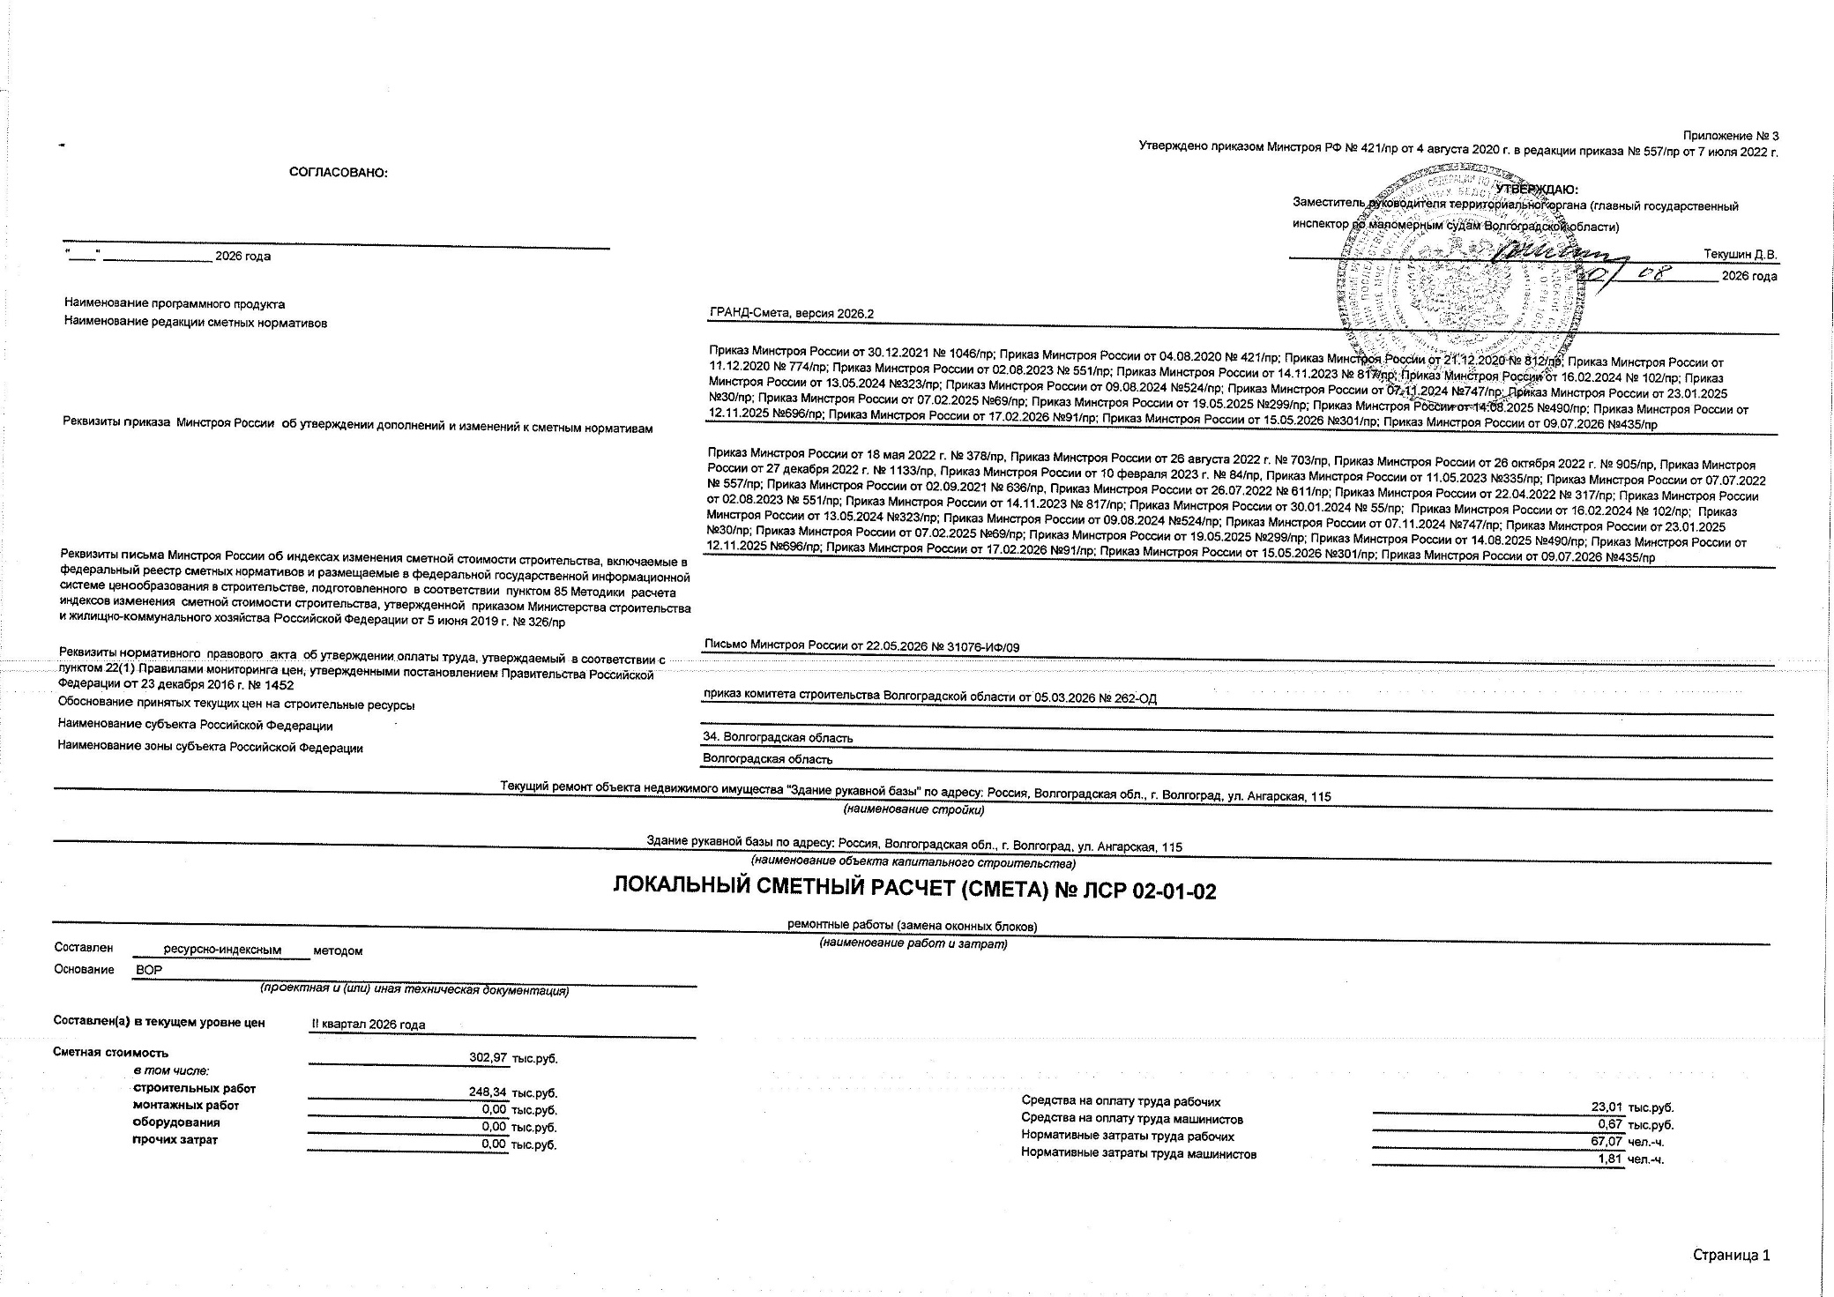

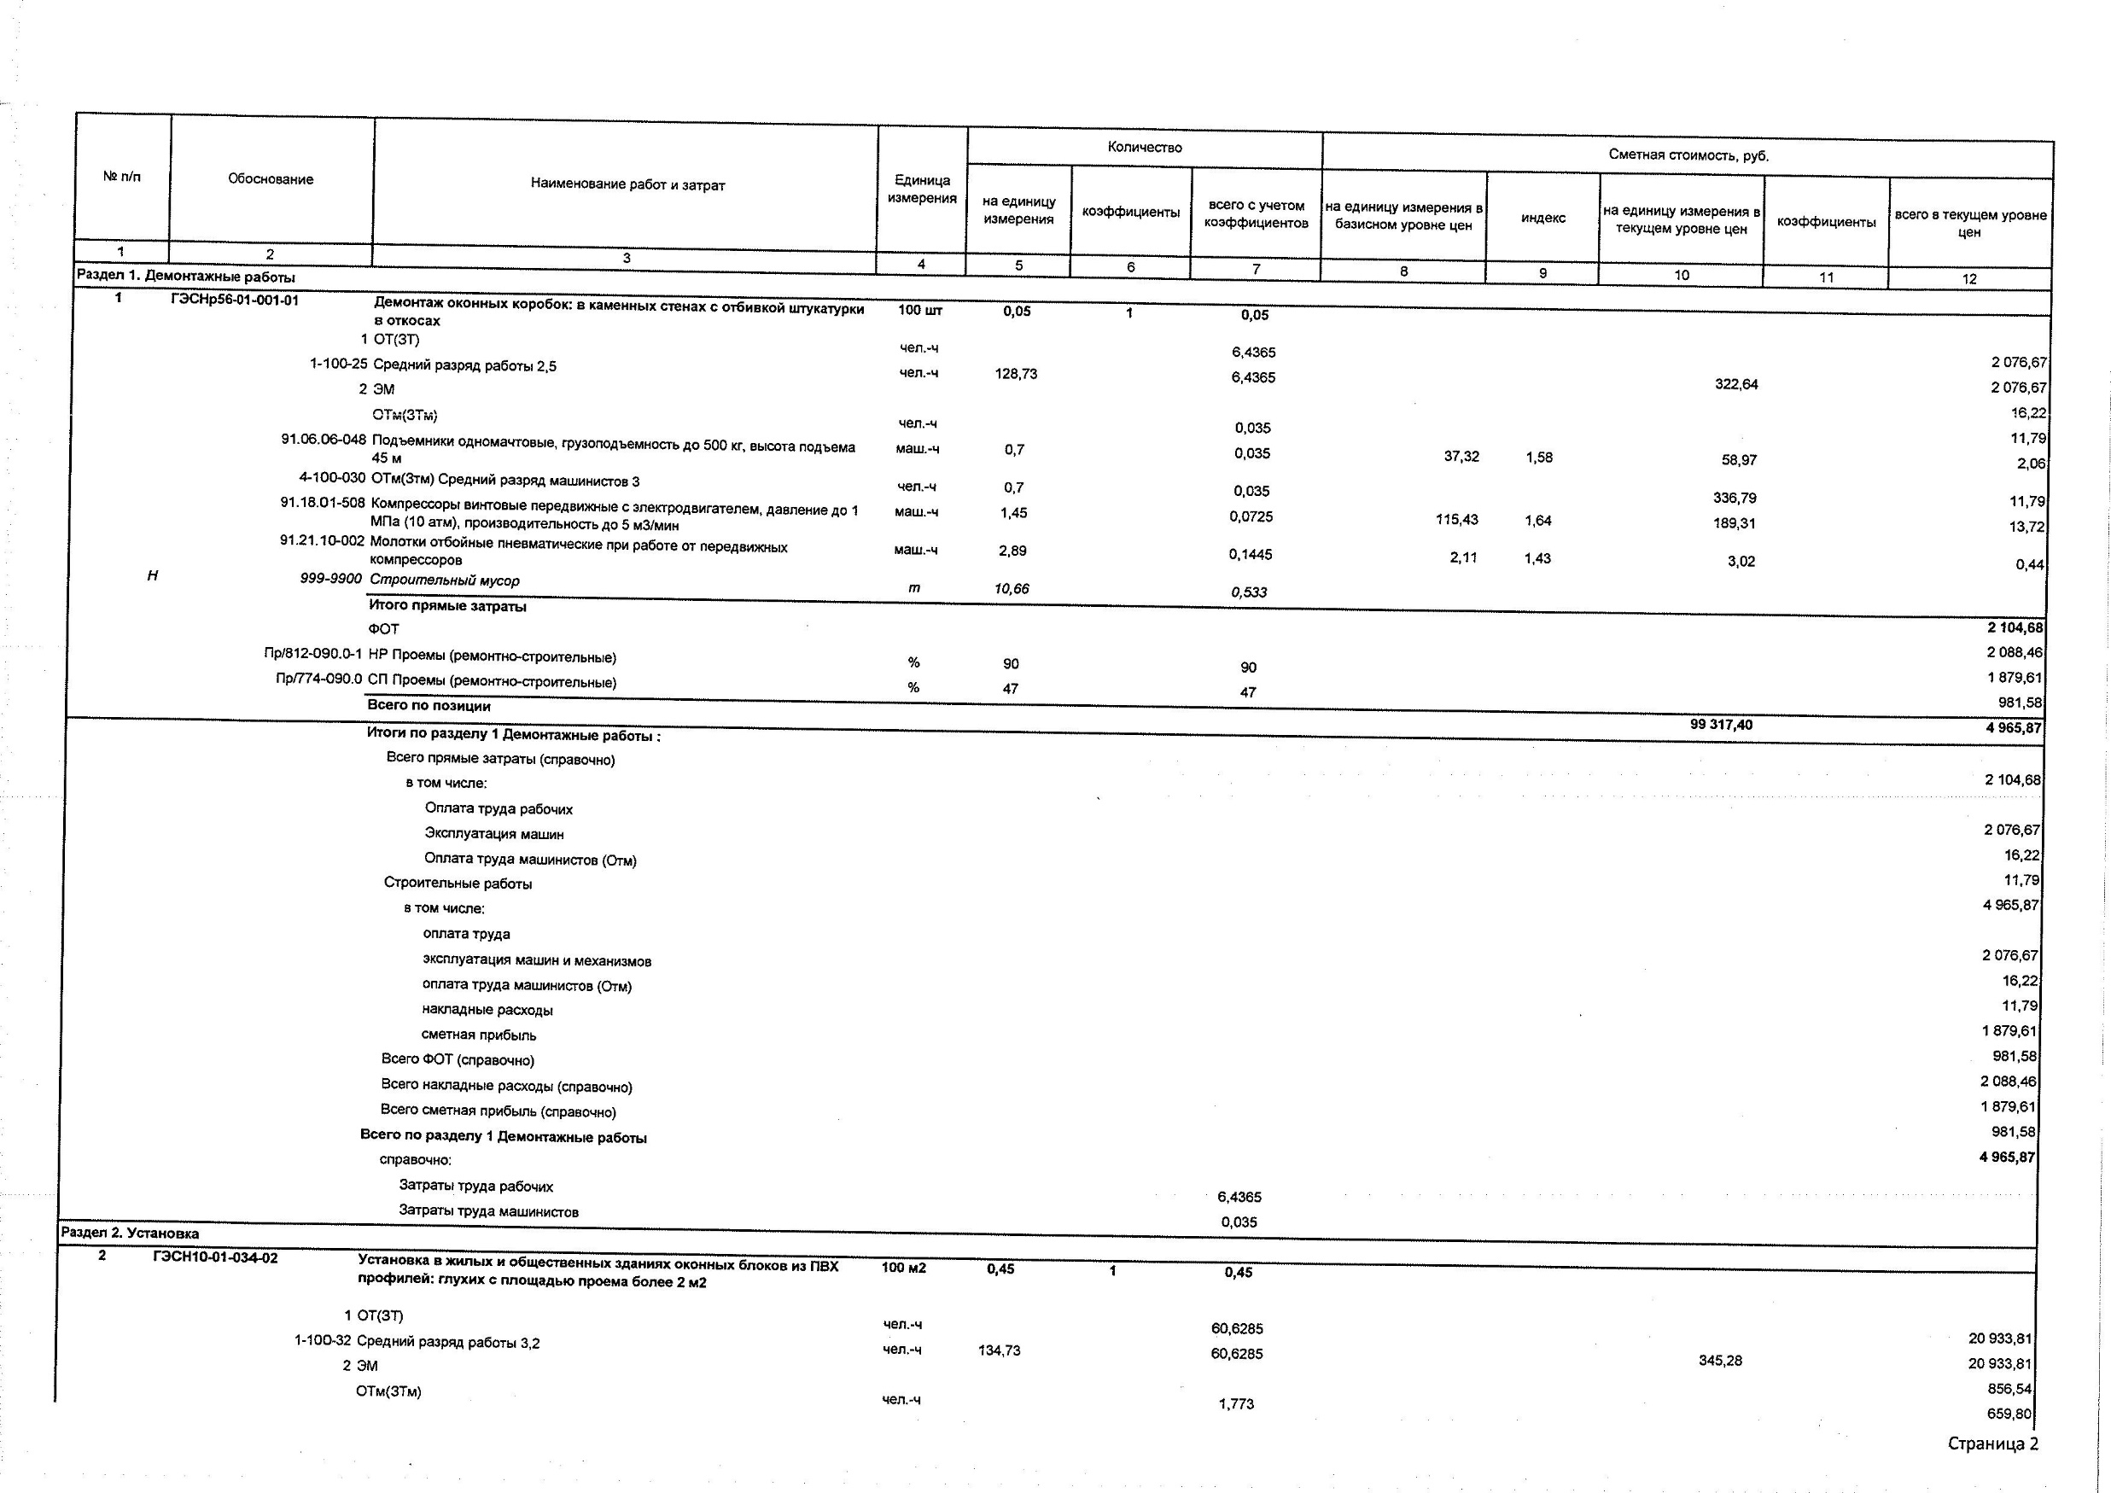
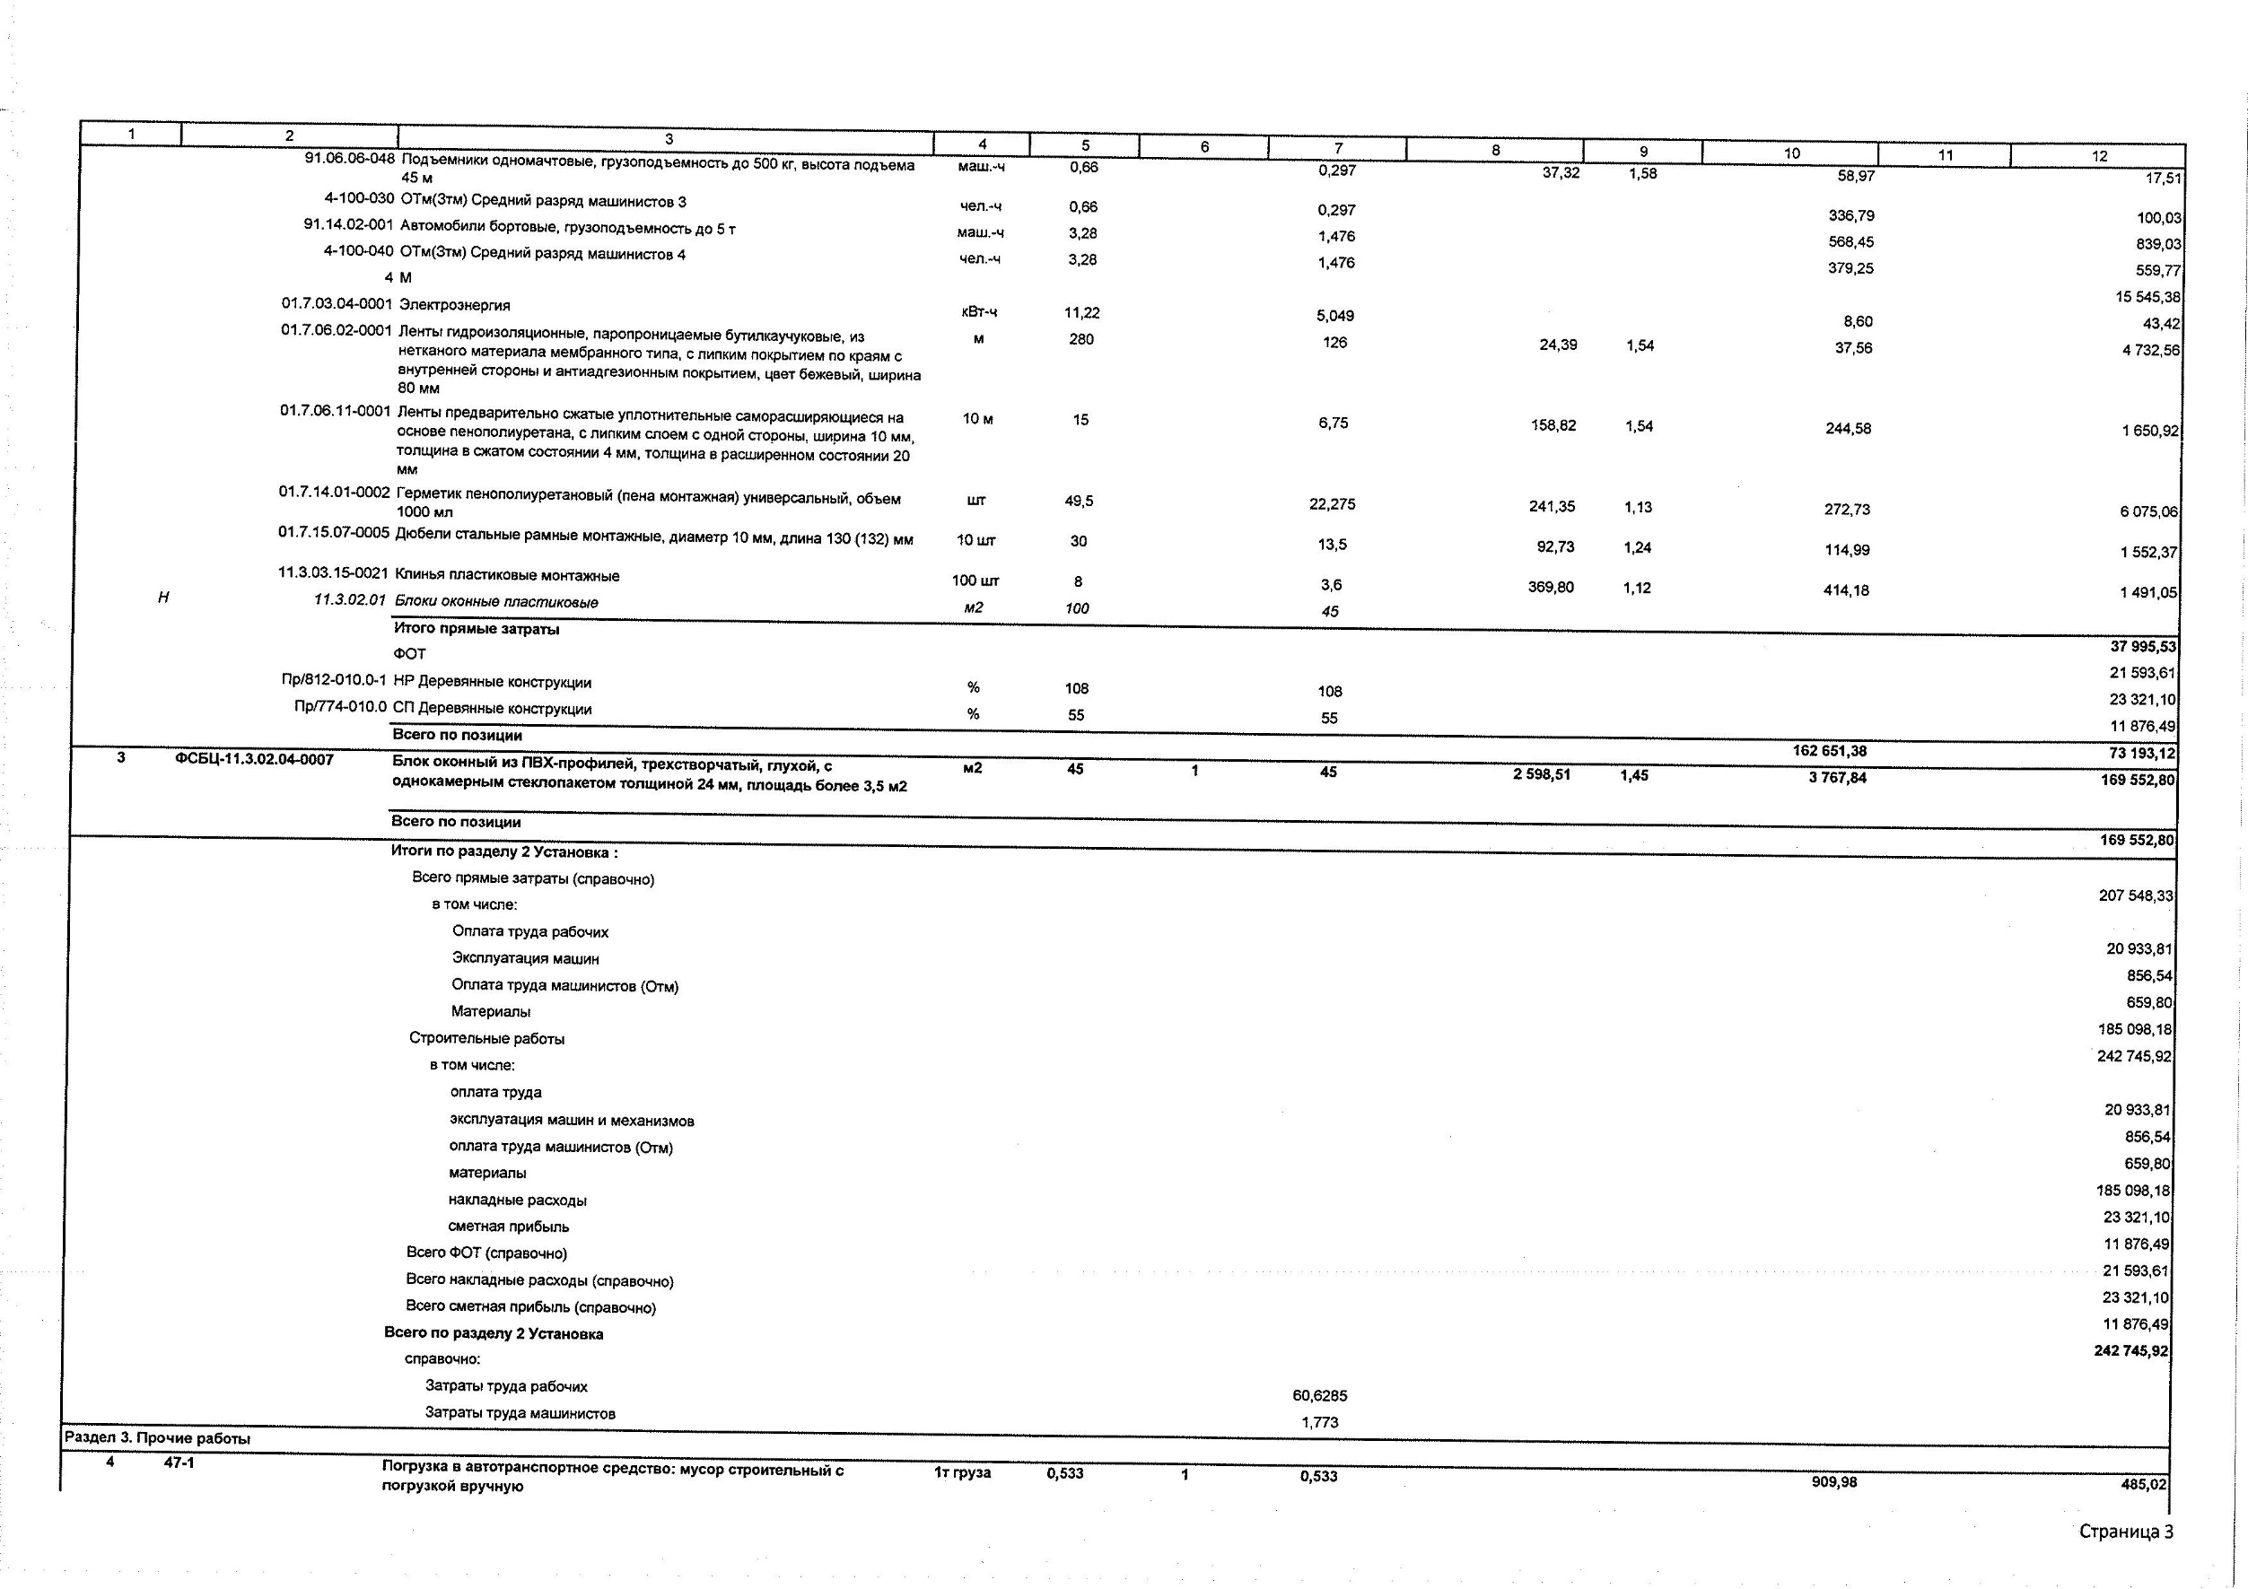
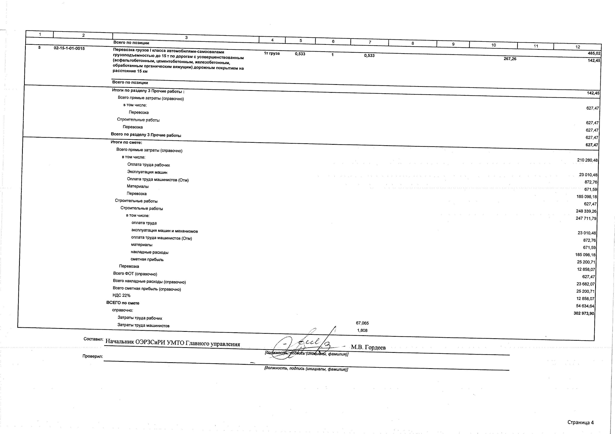
Приложение № 2
к государственному контракту
от «____» __________ 2026 г.
№ ________________________

Проект сметы контракта
на выполнение работ по замене стекол в оконных блоках здания Главного управления

№ п/п | Наименование конструктивных решений (элементов), комплексов (видов) работ | Единица измерения | Кол-во (объем работ) | Цена на единицу измерения, без НДС руб. | Стоимость всего, руб.
1 | 2 | 3 | 4 | 5 | 6
1 | Замена оконных блоков здания Главного управления | Условная единица  (усл. ед) | 1
 | Итого:
1. Общие требования к выполнению работ:
При выполнении работ Подрядчик должен руководствоваться действующими строительными нормами и правилами, правилами пожарной безопасности и безопасной эксплуатации строительных машин и механизмов, экологическими, санитарно-гигиеническими и другими нормами, действующие на территории Российской Федерации и обеспечивающие безопасную для жизни и здоровья людей эксплуатацию объектов.
Подрядчик за 3 (три) календарных дня информирует Заказчика об освидетельствовании скрытых работ. Если Заказчик не был информирован об освидетельствовании скрытых работ или информирован с опозданием, то по его требованию Подрядчик обязан за свой счет вскрыть любую часть скрытых работ, согласно указанию Заказчика, а затем восстановить ее за счет собственных средств.
До начала выполнения работ, Заказчику предоставляется список сотрудников, привлеченных к выполнению работ на Объекте, с указанием фамилии, имени и отчества, года рождения, паспортных данных, места регистрации, в случае привлечения иностранных граждан - разрешение на работу.
Работы выполняются с учетом применения Требования охраны труда при производстве работ на высоте.
Ответственность за соблюдением правил пожарной безопасности, охраны труда на объекте возлагается на Подрядчика. Подрядчик обязан осуществлять на объекте необходимые противопожарные мероприятия.
Все остатки строительных материалов (строительного мусора) должны быть вывезены в специально отведенные зоны, уборка и вывоз строительного мусора осуществляется силами Подрядчика.
В стоимость работ должны быть включены стоимость материалов, их доставка, погрузочно-разгрузочные работы, обязательные платежи, налоги и другие расходы, связанные с выполнением работ по техническому заданию.
Гарантийный срок на строительно-монтажные работы и материал составляет 6 месяцев.
2. Виды и объем выполняемых работ установлены локальным сметным расчетом (смета) от 10.08.2026 № ЛСР 02-01-02.

Подрядчик:  __________________(__________________)  м.п. |  | Заказчик:  ____________________(_________________)  м.п.

